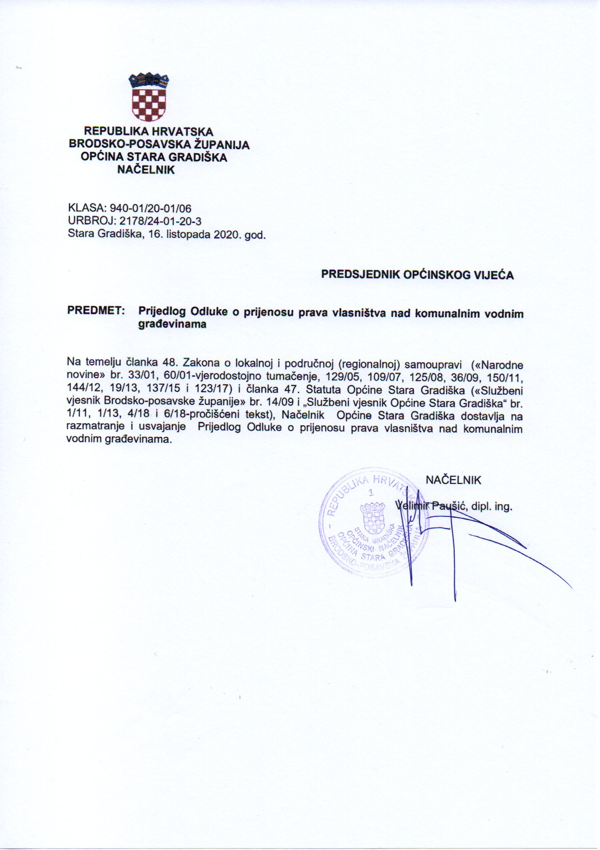

Na temelju članka 89 Zakon o vodnim uslugama („Narodne novine“ br. 66/19) i Statuta Općine Stara Gradiška („Službeni vjesnik Brodsko-posavske županije“ br. 14/09 i „Službeni vjesnik Općine Stara Gradiška“ br. 1/11, 1/13, 4/18 i 6/18 – pročišćeni tekst), Općinsko vijeće Općine Stara Gradiška na ______sjednici održanoj ______ 2020. godine donijelo je
O D L U K U
o prijenosu prava vlasništva nad komunalnim vodnim građevinama

Članak 1.
Općina Stara Gradiška prenosi u vlasništvo javnom isporučitelju vodnih usluga na području općine Stara Gradiška trgovačkom društvu VODOVOD ZAPADNE SLAVONIJE d.o.o., OIB: 71642681806 sa sjedištem u Novoj Gradiški, Ivana Gundulića 15/D sljedeće komunalne vodne građevine:

Red. br. | Opis vodne građevine/zemljišta pod građevinom | Inventarni broj | Broj  konta | Nabavna vrijednost | Ispravak vrijednosti | Sadašnja vrijednost (na dan 30.09.2020.)
1. | Vodovod (Donji Varoš, Gornji Varoš, Novi Varoš, Uskoci, Stara Gradiška i Gređani | 1/02141 | 02141 | 3.861.140,34 | 2.542.015,49 | 1.319.124,85
2. | Kanalizacija (Donji Varoš, Stara Gradiška, uskoci i Gornji Varoš) | 2/02141 | 02141 | 4.366.346,59 | 1.473.641,98 | 2.892.704,61
3. | Prečistač otpadnih voda | 3/02141 | 02141 | 2.783.703,78 | 939.500,03 | 1.844.203,75
4. | Zemljište pod prečistačem otpadnih voda, k.č.br 91/2, zk.ul. 344 k.o. Donji Varoš | 13/01112 | 01112 | 23.000,00 | 0 | 23.000,00

Članak 2.
Komunalne vodne građevine iz članka 1. ove Odluke prenose se u vlasništvo javnog isporučitelja vodne usluge Vodovod zapadne Slavonije d.o.o. bez naknade.

Članak 3.
Općina Stara Gradiška dozvoljava Javnom isporučitelju vodne usluge Vodovodu zapadne Slavonije d.o.o., da se temeljem ove Odluke i bez ikakva njezina daljnjeg pitanja i sudjelovanja, u zemljišnoj knjizi nadležnog suda i katastru zemljišta upiše kao vlasnik i korisnik na nekretnini označenoj kao k.č.br. 91/2, oranica površine 3955 m² , zk.ul. 344, k.o. Donji Varoš, u naravi zemljište pod prečistačem otpadnih voda.
Članak 4.
Javni isporučitelj vodnih usluga Vodovod zapadne Slavonije dužan je u svojim poslovnim knjigama evidentirati komunalne vodne građevine i zemljište iz članka 1. ove Odluke u roku od 30 dana od dana donošenja ove Odluke.

Članak 5.
Općina Stara Gradiška će na temelju ove Odluke iz svojih poslovnih knjiga isknjižiti sve komunalne vodne građevine i zemljište opisano u članku 1. Odluke.

Članak 6.
Prijenos vlasništva nad komunalnim vodnim građevinama nije oporeziv porezom na promet nekretnina sukladno odredbama članka 102. stavka 1. Zakona o vodnim uslugama.

Članak 7.
Ova Odluka stupa na snagu danom donošenja, a objavit će se u „Službenom vjesniku Općine Stara Gradiška“.

OBRAZLOŽENJE
Prijedloga Odluke o prijenosu prava vlasništva nad komunalnim vodnim građevinama

I. ZAKONSKA OSNOVA ZA DONOŠENJE ODLUKE
Zakon o vodnim uslugama („Narodne novine“ br. 66/19.) u članku 9. propisuje da su komunalne vodne građevine javna dobra u javnoj uporabi u vlasništvu javnoga isporučitelja vodnih usluga na uslužnom području.
U članku 89. stavku 1. Zakona propisano je da su jedinice lokalne samouprave koje su izravni vlasnici komunalnih vodnih građevina i zemljišta pod njima, a nisu postupile po odredbi članka 146. Zakona o izmjenama i dopunama Zakona o vodama (»Narodne novine«, br. 56/13.) dužne prenijeti predmetne građevine u vlasništvo društva preuzimatelja u roku od 90 dana od dana stupanja na snagu uredbe o uslužnim područjima, bez naknade ili dio bez naknade, a dio kao ulog u temeljni kapital.
II. OSNOVNA PITANJA KOJA TREBA UREDITI ODLUKOM
Sukladno odredbama članka 25. Zakona o vodama („Narodne novine“ br. 66/19) komunalne vodne građevine su:
1. građevine za javnu vodoopskrbu – akumulacije, vodozahvati (zdenci, kaptaže i druge zahvatne građevine na vodnim tijelima), uređaji za kondicioniranje vode, vodospreme, crpne stanice, glavni dovodni cjevovodi i vodoopskrbna mreža cjevovoda
2. građevine za javnu odvodnju – kanali za prikupljanje i odvodnju komunalnih otpadnih voda, kolektori, crpne stanice, uređaji za pročišćavanje otpadnih voda, građevine i oprema za gospodarenje otpadnim muljem nastalim u postupku pročišćavanja otpadnih voda, lagune, ispusti u prijamnik i druge građevine pripadajuće ovim građevinama, uključujući sekundarnu mrežu kanala
Općina Stara Gradiška u svom vlasništvu ima sljedeće komunalne vodne građevine i zemljište pod njima:
- građevine za javnu vodoopskrbu: vodovod Donji Varoš, Novi Varoš, Uskoci, Stara Gradiška i Gređani,
- građevine za javnu odvodnju: kanalizacija Donji Varoš, Stara Gradiška, Uskoci i Gornji Varoš i prečistač otpadnih voda i
- zemljište pod prečistačem otpadnih voda
Javni isporučitelj vodnih usluga na području općine Stara Gradiška je Vodovod zapadne Slavonije d.o.o., sa sjedištem u Novoj Gradiški. Članovi društva su Grad Nova Gradiška i Općine Cernik, Davor, Dragalić, Gornji Bogićevci, Nova Kapela Okučani, Rešetari, Stara Gradiška, Staro Petrovo Selo i Vrbje. Temeljni ulozi članova Vodovoda zapadne Slavonije iznose kako slijedi (izraženo u kunama te u omjeru poslovnih udjela i temeljnog kapitala):
Sukladno odredbama članka 89. stavka 1. Zakona o vodnim uslugama, ovom Odlukom predlaže se prijenos gore navedenih komunalnih vodnih građevina i zemljišta u vlasništvo javnom isporučitelju vodnih usluga Vodovod zapadne Slavonije d.o.o. bez naknade. Sadašnja vrijednost komunalnih vodnih građevina iznosi 6.079.033,21 kn, koju čini razlika između nabavne vrijednosti u iznosu od 11.034.190,71 kn i ispravka vrijednosti u iznosu od 4.955.157,50 kn. Amortizacija je obračunata do 30.09.2020. godine. U prenesenoj vrijednosti komunalnih vodnih građevina sadržan je PDV s obzirom da vrijeme izgradnje Općina Stara Gradiška nije bila u sustavu PDV-a.

III. FINANCIJSKA SREDSTVA POTREBNA ZA PROVOĐENJE ODLUKE
Za izvršenje ove Odluke nisu potrebna proračunska sredstva, a vrijednost dugotrajne nefinancijske imovine Općine Stara Gradiška smanjuje se za iznos od 6.079.033,21 kn.

